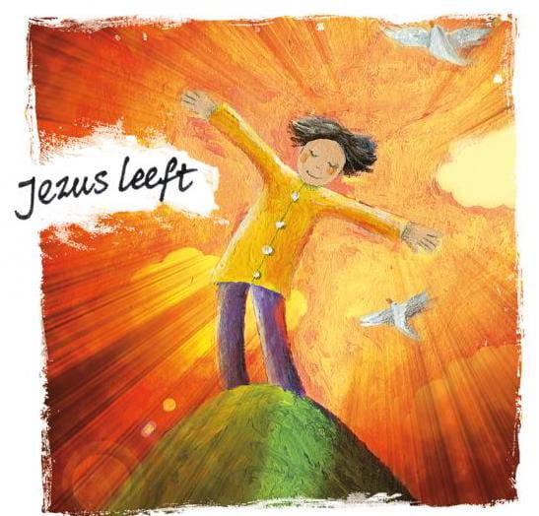

Thema: vrolijke verbazing

Liederen voor de dienst: Lied 630 Sta op!-een morgen ongedacht: 1 en 4 , Lied 624 Christus, onze Heer, verrees: 1 en 2,
Welkom en mededelingen-ouderling van dienst
Lied 601 Licht dat ons aanstoot in de morgen: 1 en 2
Bemoediging en groet
Lied 601: 3
Gebed
Lied: U zij de glorie – Menno Rougoor

U zij de glorie, God die leven is,
U zij de victorie over duisternis.
Leven moet vaak lijden,
voor het op kan staan;
u wilt ons bevrijden
tot een nieuw bestaan.
U zij de glorie, God die leven is,
U zij de victorie over duisternis.

Licht moge stralen in de duisternis,
diepe vrede dalen waar geen hoop meer is.
Na een nacht van vrezen
rijst een lieve lach,
wonden gaan genezen
op een nieuwe dag.
U zij de glorie, God die leven is,
U zij de victorie over duisternis.

Kindermoment
Projectlied
Gebed
Lezing: Johannes 20:1-18
Lied 624 Ik zeg het alleen, dat Hij leeft: 1, 2, 3 en 8
Overweging
Lied 608 De steppe zal bloeien
Gebeden
Lied 637 o vlam van Pasen, steek ons aan: 1, 3 en 4
Zegen
Gezongen amen

